“青春新力军，唱响中国梦”合唱比赛决赛新闻稿
2019年11月11日18：00，艺术与传媒学院在图书馆八楼演播厅举办了主题为“青春新力军，唱响新时代”班级大合唱决赛。
首先迎来了热场歌曲《歌曲串烧》。
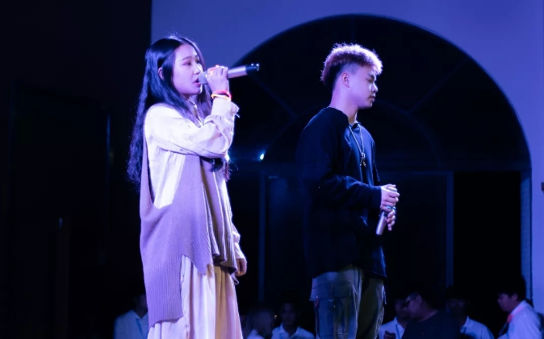
接着由主持人介绍到场领导及评委，本次比赛到场的领导和评委有艺术与传媒学院李于昆院长，健康学院学管主任宋依谜，保卫处生活指导科科长谢菲老师，校团委副书记杨涛老师，国贸学院团总支书记陈权丰老师，会计学院团总支书记关文思。电力学院团总支书记陈嘉怡老师，艺传学院团总支书记郑梓杰老师，城建学院团总支书记朱志豪老师，校团委实习老师张超颖老师，易班工作站实习老师梁安达，艺传学院实习辅导员张金鸿，艺传学院实习辅导员郑勇君，艺传学院实习辅导员杨楚贤老师，艺传学院实习辅导员许莉青老师，艺传学院实习辅导员郑鹏惠老师。
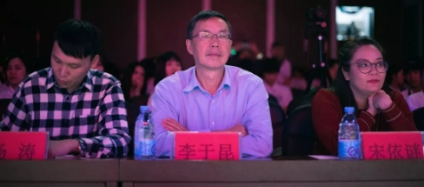

获得本次合唱比赛优秀创意奖和最受欢迎奖的分别是学前1班以及新闻1班，由艺传学院团总支书记郑梓杰老师颁发奖状。
获得本次合唱比赛第三名的是动漫4班，由保卫处生活指导科科长谢菲老师颁发奖状。
获得本次合唱比赛第二名的是学前1班，由校团委副书记杨涛老师颁发奖状。
获得本次合唱比赛第一名的是学前5班，由艺术与传媒学院李于昆院长颁发奖状。
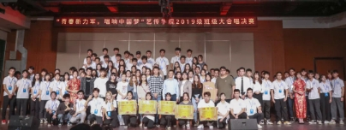
载着青春的活力，同学们服装整齐，精神昂扬，比赛中各个班级都拿出了自己最闪亮的一面绽放光彩，充分表现出了对祖国的热爱与对青春阳光的真实写照，唱出了新一代青年人的奋发向上的响亮声音！

